Муниципальное бюджетное дошкольное образовательное учреждение
«Детский сад №8»

Мастер- класс на тему:
Интеллектуальные игры в развитии элементарных математических представлений.

Подготовила: воспитатель
Струева Елена Владимировна

г. Никольск

2018г.

Цель мастер класса: способствовать повышению интереса педагогов к поиску интересных методов и технологий в работе с детьми по развитию элементарных математических представлениях. Повысить уровень профессионализма воспитателей.

«Без игры нет, и не может быть полноценного умственного развития. Игра – это огромное светлое окно, через которое в духовный мир ребенка вливается живительный поток представлений, понятий. Игра – это искра, зажигающая огонек пытливости и любознательности».
В.А.Сухомлинский.

Математика играет огромную роль в умственном воспитании и развитии интеллекта детей. В настоящее время в эпоху компьютерной революции встречающаяся точка зрения, выражаемая слова «не каждый будет математиком» безнадежно устарела.
В математике заложены огромные возможности для развития мышления детей в процессе их обучения с самого раннего возраста.

Задолго до того, как игра стала предметом научных исследований, она широко использовалась в качестве одного из важных средств воспитания и обучения детей.
Игра - это потребность растущего детского организма.
Для ребят дошкольного возраста игра имеет исключительное значение: игра для них – учеба, игра для них – труд, игра для них - серьезная форма воспитания.
Цель интеллектуальной игры:способствовать развитию восприятия, внимания, памяти, мышления, творческих способностей, направленых на умственное развитие в целом.
Интеллектуальные игры различаются по обучающему содержанию, познавательной деятельности детей, игровым действиям и правилам, организации и взаимоотношениям детей, по роли воспитателя. Перечисленные признаки присущи всем играм, но в одних отчетливее выступают одни, в других — иные.

Примеры игр по формированию математических представлений у дошкольников.

Интеллектуальные игры условно делятся на следующие группы:

- Игры с цифрами и числами
- Игры путешествие во времени
- Игры на ориентирование в пространстве
- Игры с геометрическими фигурами
- Игры на логическое мышление.

К первой группе относится игры, обучающие детей счету в прямом и обратном порядке. Используя сказочный сюжет, детей знакомят с образованием всех чисел в пределах 10, путем сравнивания равных и неравных групп предметов. Сравниваются две группы предметов, расположенные то на нижней, то на верхней полоске счетной линейки.
Играя в такие дидактические игры, как “Какой цифры не стало?”, “Сколько?”, “Путаница?”, “Исправь ошибку”, “Убираем цифры”, “Назови соседей”, дети учатся свободно оперировать числами в пределах 10 и сопровождать словами свои действия.
Вторая группа математических игр (игры – путешествие во времени) служит для знакомства детей с днями недели. Объясняется, что каждый день недели имеет свое название. Для того,чтобы дети лучше запоминали название дней недели, они обозначаются кружочками разного цвета.Дети с удовольствием играют в игру «Живая неделя».
В третью группу входят игры на ориентирование в пространстве. Пространственные представления детей постоянно расширяются и закрепляются в процессе всех видов деятельности. При помощи дидактических игр и упражнений дети овладевают умением определять словом положение того или иного предмета по отношению к другому.Задачей педагога является научить детей ориентироваться в специально созданных пространственных ситуациях и определять свое место по заданному условию. При помощи дидактических игр и упражнений дети овладевают умением определять словом положение того или иного предмета по отношению к другому. Использование данных дидактических игр способствует закреплению у детей памяти, внимания, мышления.
Например, «Составь узор», «Путешествие по комнате»
К четвертой группе относятся игры с геометрическими фигурами. Они служат для закрепления знаний о форме геометрических фигур. Детям предлагается узнать в окружающих предметах форму круга, треугольника, квадрата. Например, «Найди предмет похожей формы», «на что похоже»
Рассмотрим дидактические игры для развития логического мышления.В дошкольном возрасте у детей начинают формироваться элементы логического мышления, т.е. формируется умение рассуждать, делать свои умозаключения. Существует множество интеллектуальных игр и упражнений, которые влияют на развитие творческих способностей у детей, так как они оказывают действие на воображение и способствуют развитию нестандартного мышления у детей. Многие игры направлены на тренировку мышления при выполнении действий. Это такие игры как “Найди нестандартную фигуру», «Чем отличаются?”,“Мельница”, и другие. После того, как дети научатся выполнять такие упражнения, задания для них усложняются.
Интеллектуальная игра в детском саду – это возможность раскрытия творческого потенциала ребенка, воспитания творческой направленности личности.
Игры, где нужно искать одинаковые свойства или признаки предметов: “Чудесный мешочек”, “Определи предмет на ощупь”, “Найди предмет, отличающий от других”. В таких играх ребенок учится рассуждать, быть внимательным.
Современное общество живет в эпоху развития компьютерных и нано - технологий. И поэтому современные дети должны быть интеллектуально развитыми личностями. Эффективное развитие интеллектуальных способностей детей дошкольного возраста - одна из актуальных проблем современности. Дошкольники с развитым интеллектом быстрее запоминают материал, более уверены в своих силах, легче адаптируются в новой обстановке, лучше подготовлены к школе. Интеллектуальный труд очень нелегок, и учитывая возрастные особенности, мы должны помнить, что основной метод развития- проблемно-поисковый, а главная форма организации - игра. Интеллектуальные игры учат мыслить системно и стратегически, развивают способность к анализу, а самое главное – дети учатся создавать внутренний план действий (ВПД, или, проще говоря, действовать в уме). Этот навык является ключевым для развития мышления в целом, и именно при помощи интеллектуальных игр, его проще всего выработать.

Приложение.

Мне очень хотелось разнообразить и увеличить количество игр для своих детей. Вот, что я изготовила своими руками - интересные, разнообразные игры, направленные на развитие Э.М.П.

Лепбук по формировиния элементарных матетатическаих представлений.

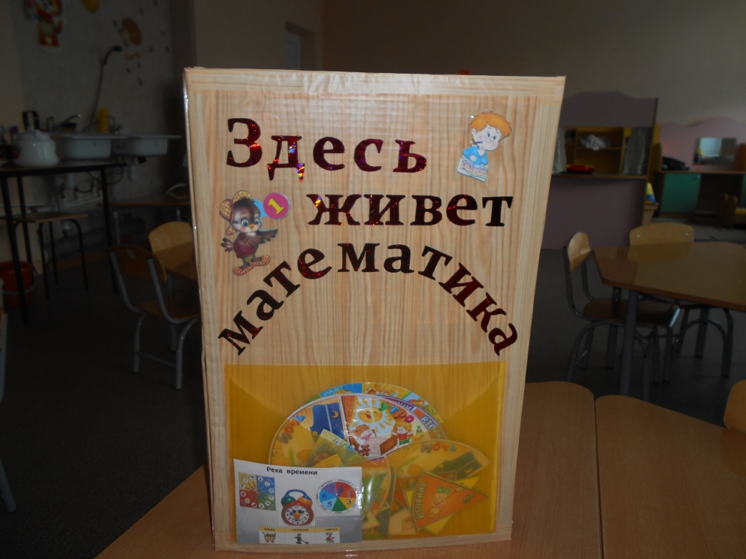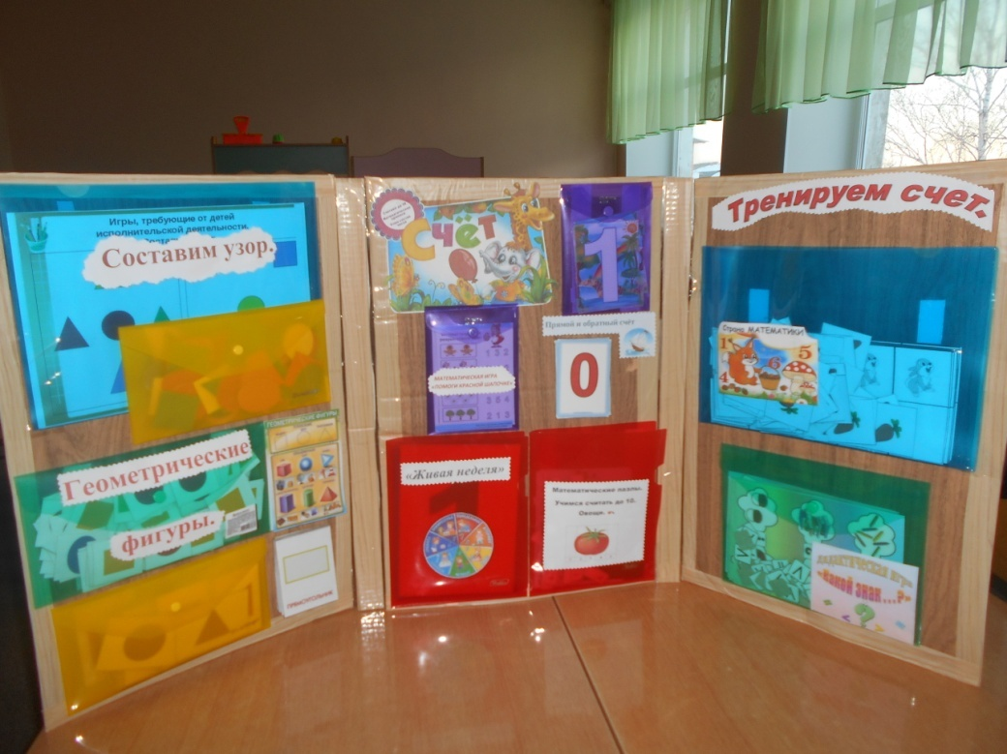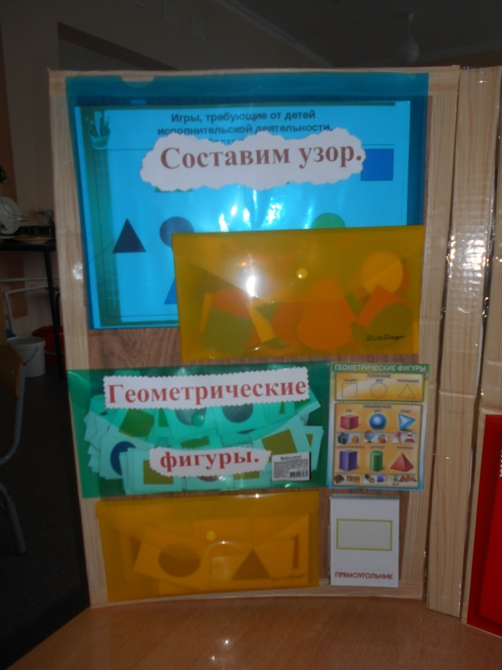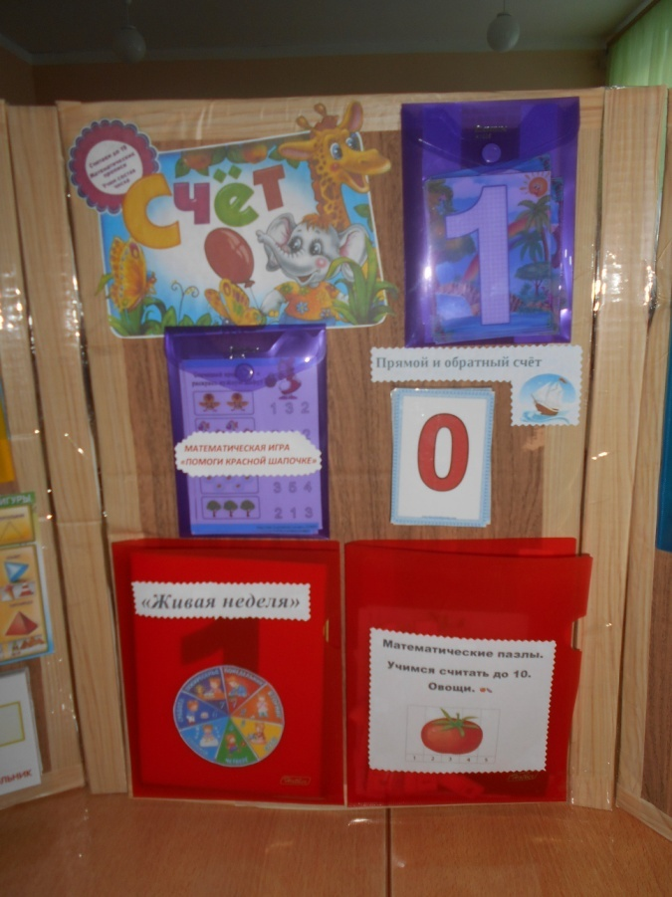

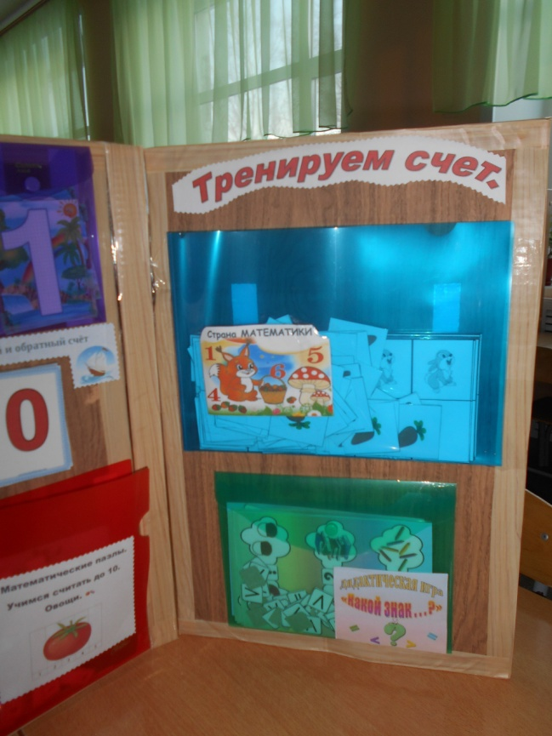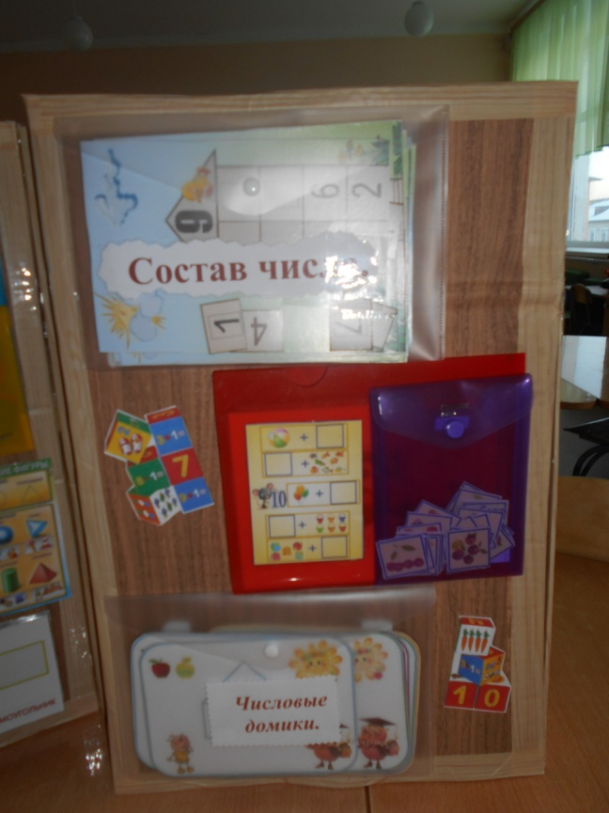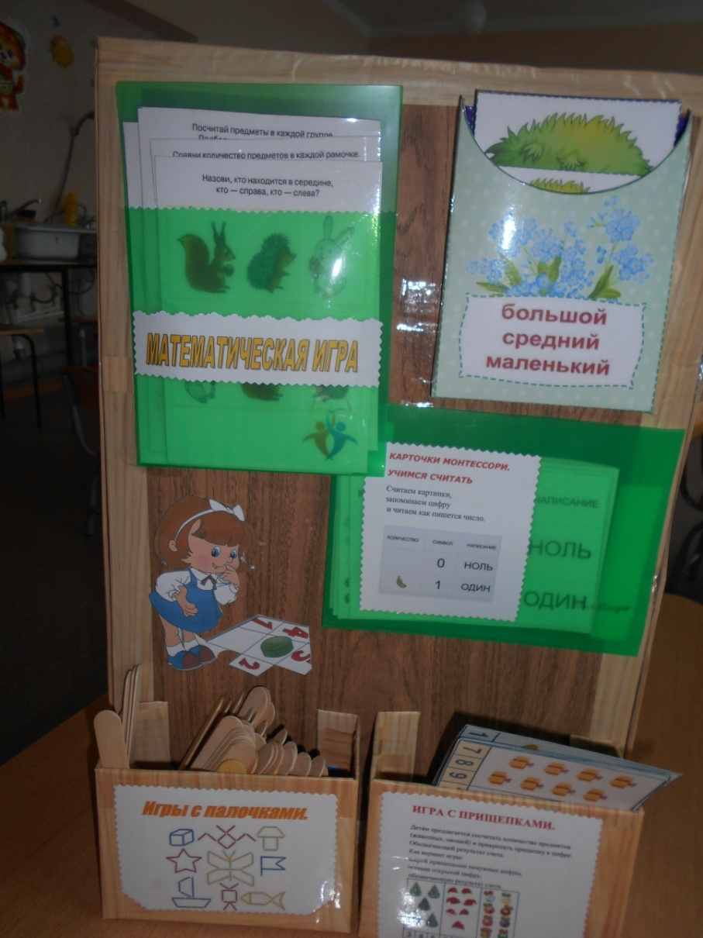
М

Математическое дерево.

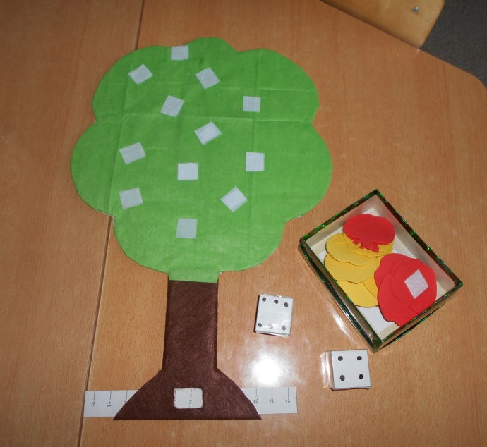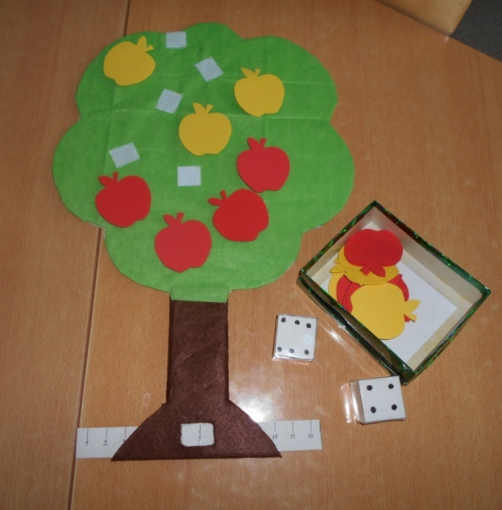

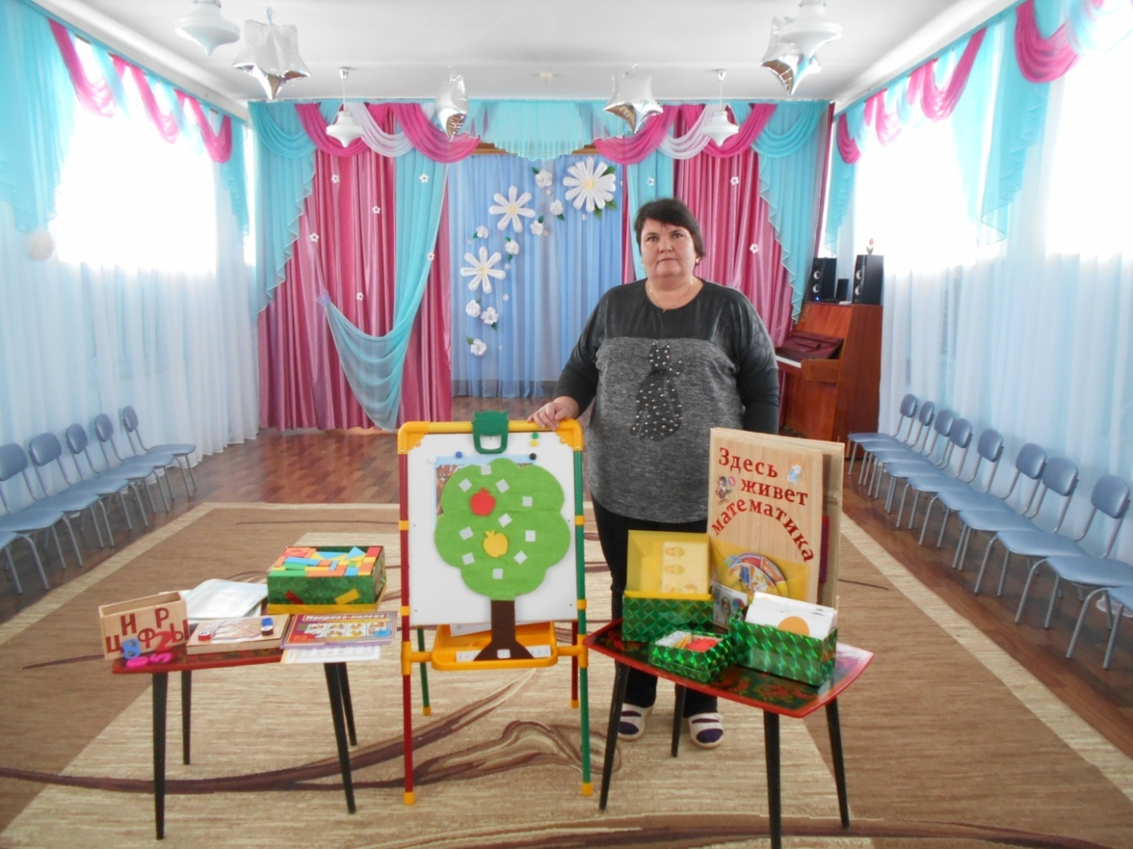

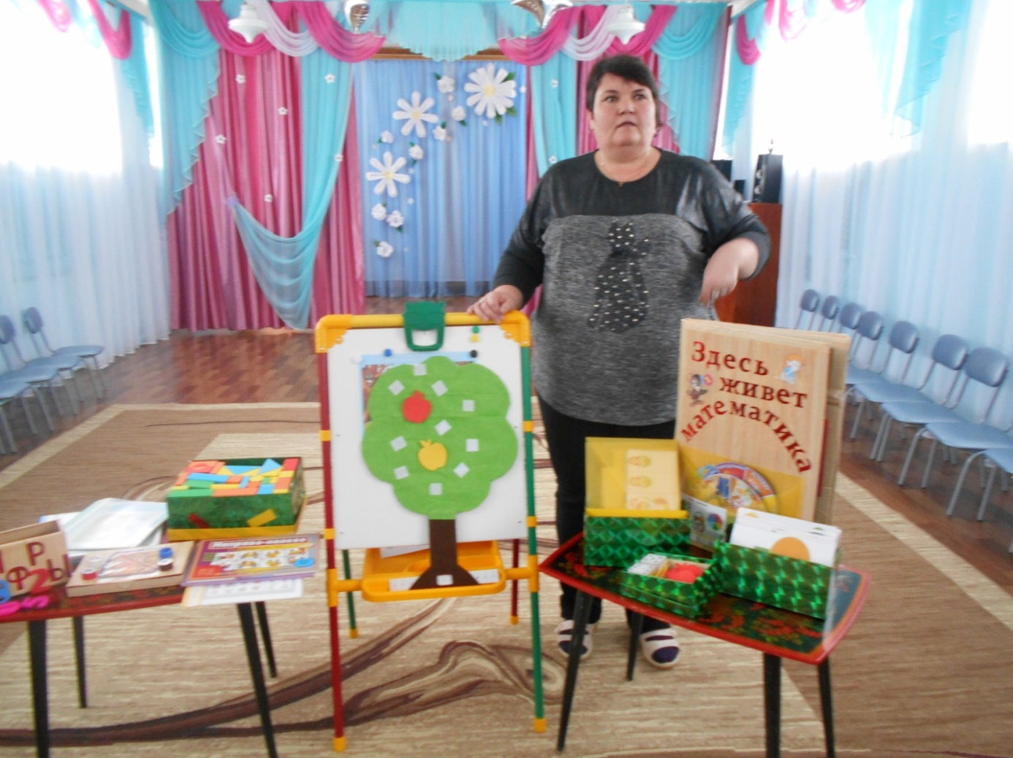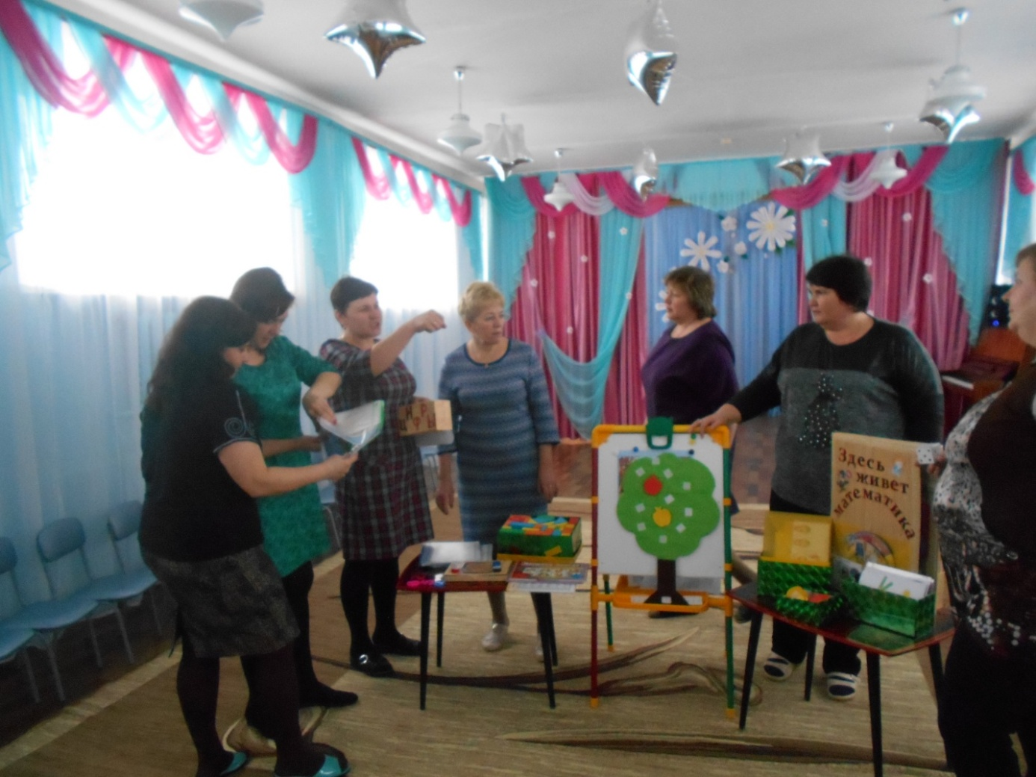

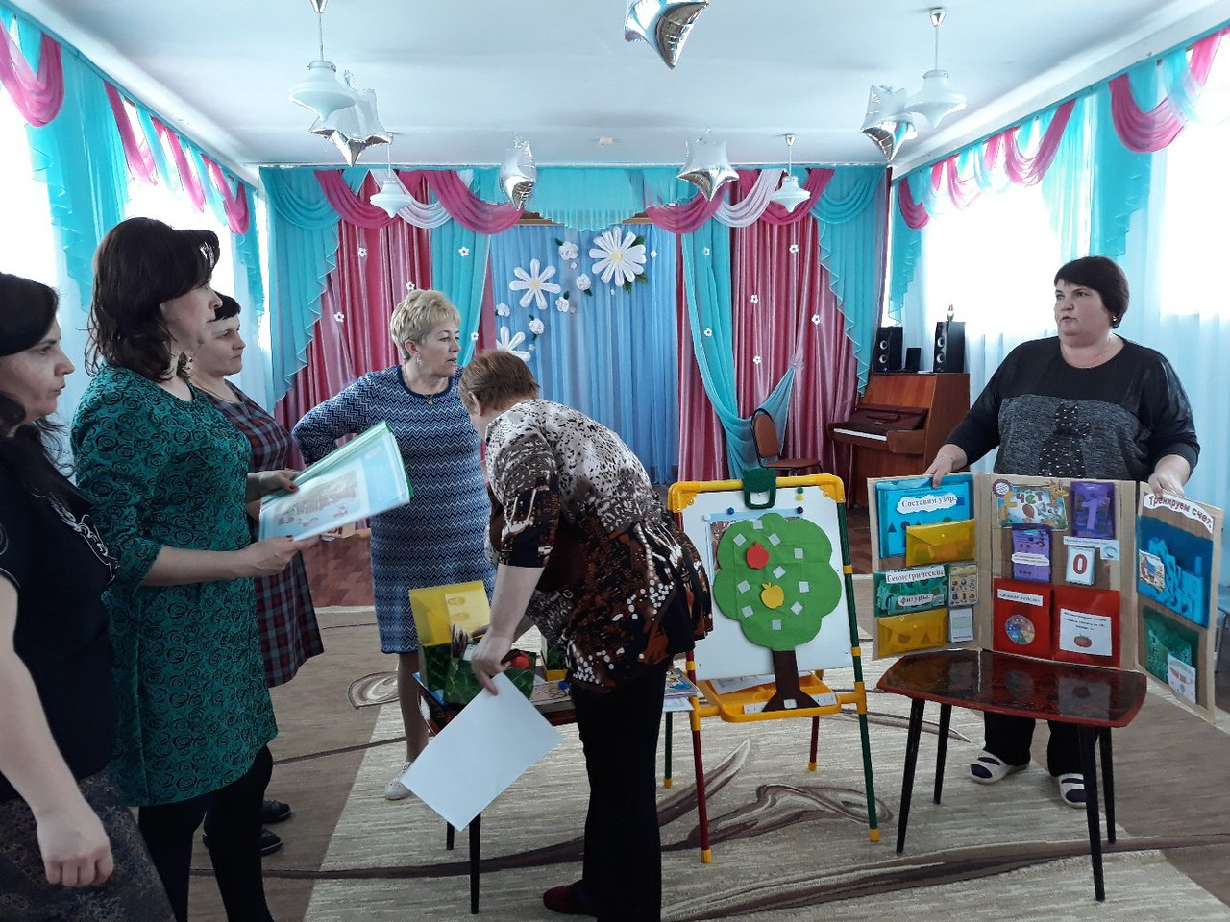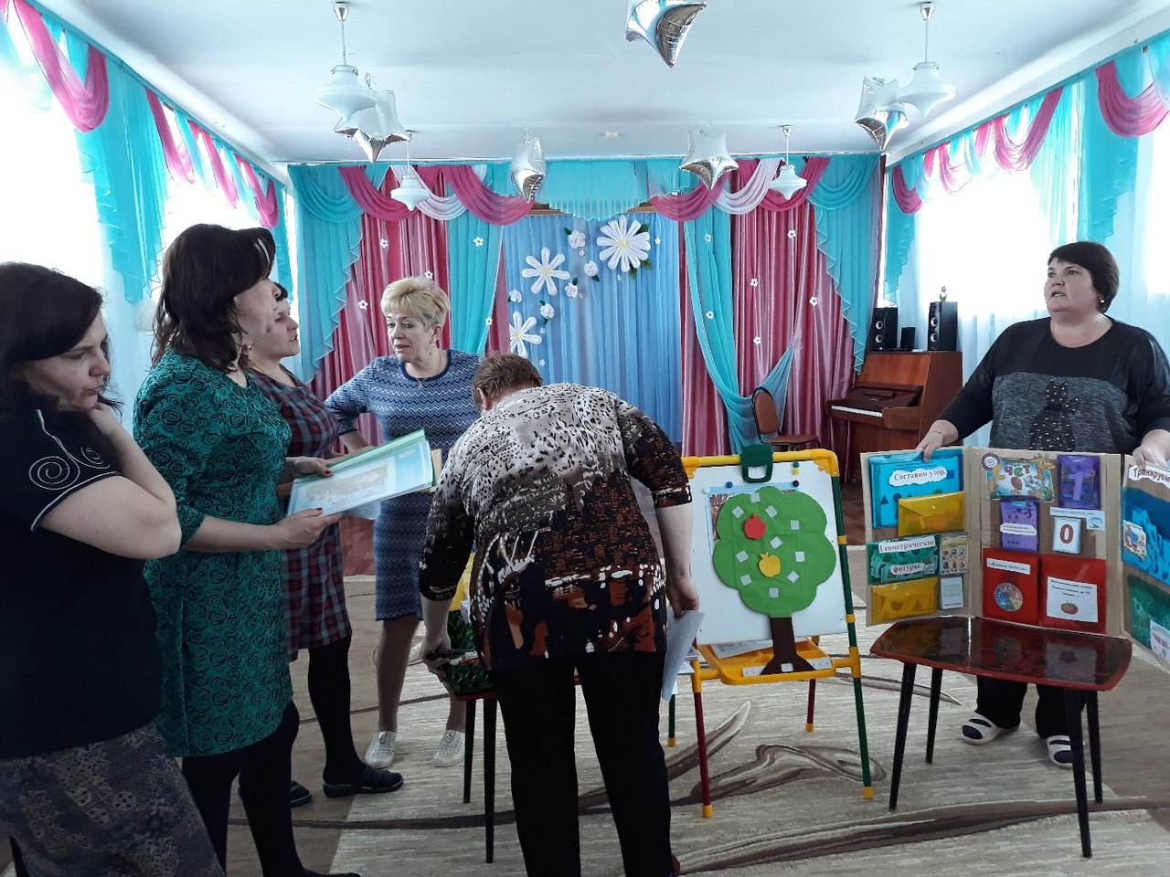

Примеры интеллектуальных игр
игра «Живая неделя»
Цель игры:Совершенствование знаний о неделе и названии дней недели; ориентировка в пространстве с использованием слова "слева","справа","между".
Назначение: Игра для занятий по ФЭМП
Материалы:
Цифры от 1 до 7

Ход игры:
Цифры перемешиваются и раскладываются на столе изображением вниз. Играющие в игру, выбирают себе любую карточку и выстраиваются по порядку, в соответствии с цифрой, которая у них в руках. Игроки превратились в дни недели. Первый игрок делает шаг вперёд и говорит:
- "Я-понедельник. Какой будет следующий день?"
Второй игрок продолжает: "Я-вторник. Какой следующий день?" и так далее. Игроки называют своё месторасположение,например "вторник" говорит:"Я стою слева от понедельника","четверг":"А я стою между средой и пятницей"
Ребята,которые не являются участниками игры,дают задания "дням недели":

- назови по порядку дни недели;

- назови первый день недели,второй и так далее;

- назови выходные дни недели;

- назови дни недели,в которые трудятся взрослые.

Игры и игровые упражнения для знакомства

Дети должны понимать вопрос: "Какой сегодня день недели?". Объясните, что понедельник - первый день недели, вторник - второй день недели, среда - третий день, середина недели, четверг - четвертый день, пятница - пятый день, суббота - шестой день, воскресенье - седьмой. Всего в неделе семь дней. Когда ребенок усвоит порядок дней, попросите его назвать дни недели в обратном порядке - от воскресенья до понедельника. Слова вчера, сегодня, завтра объясните, используя названия дней недели. Например: "Сегодня понедельник, а какой день был вчера?"
- "Воскресенье".
- "Давай еще раз вспомним, какой сегодня день".
- "Понедельник". –
"А какой день будет завтра?" –
"Вторник".
Спросите ребенка, что он делал сегодня, вчера, что собирается делать завтра. Например: "Завтра я пойду в гости" и т.д.

Игра «Геометрическая мозаика»

Цель. Закреплять знания о геометрических фигурах и основных цветах, о величине предметов. Развивать зрительное восприятие, память. Способствовать развитию интеллектуальных способностей. 